Tarea 4

Fecha de entrega: Domingo 12 de julio de 2026.

Paso 1
Abre este chat de Gemini y responde las preguntas que se te plantearán.
https://gemini.google.com/gem/1BXiZs23Gj_jiFqQvbWuxqNQn3JBasIuf?usp=sharing
Recuerda que es una IA por lo que si no sabes algo o tienes dudas le puedes hacer preguntas o incluso puedes subirle fotos o capturas de pantalla con las respuestas o dudas que tengas.
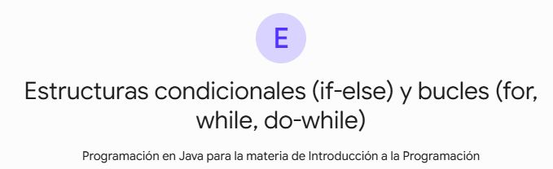
Paso 2
Al finalizar la evaluación con la IA, esta te dará un json, súbelo a este Google forms.
https://docs.google.com/forms/d/e/1FAIpQLSdLXvdcjF2-tRnUXup8XPiLwyJhYkV1UGcg2fmNL3fe-KNJig/viewform?usp=publish-editor
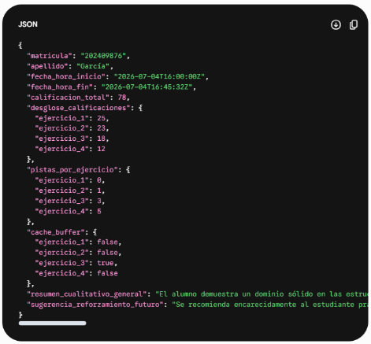

Paso 3.
Cuando termines la evaluación, te aparecerá un ícono en la parte de arriba que dice “Convertir chat a PDF”. Presiona el botón y sube este PDF a la plataforma del Colegio Anáhuac.
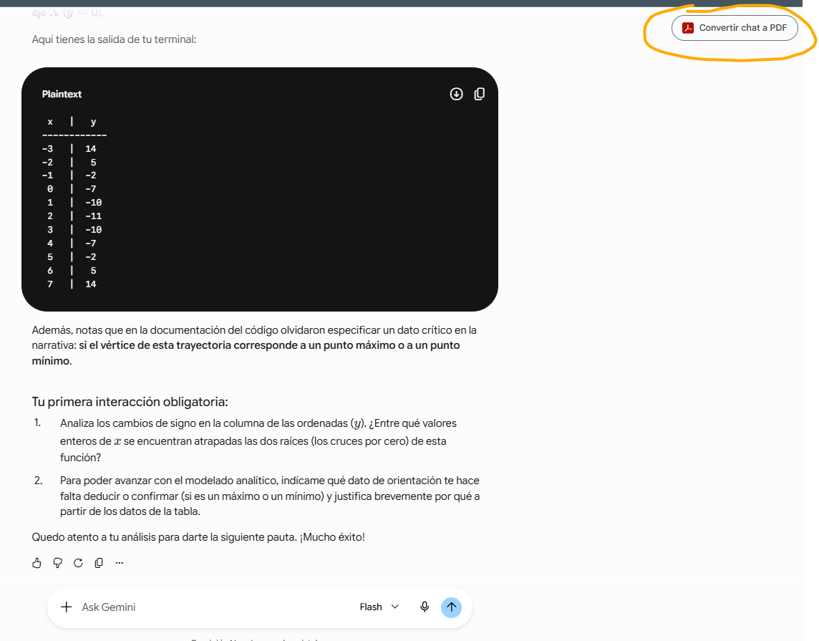

- En caso de que no llegará aparecer ese botón, imprime como PDF la página del chat y súbela como evidencia de la actividad a la plataforma del Colegio Anáhuac.
